SKPL PETA BENSIN

Disusun untuk memenuhi ujian tengah semester mata kuliah Struktur Data Dosen pengampu: Ikhwan Baidlowi Sumafta, S.Kom., M.Kom.



Disusun oleh:

- Viola Puspa Kirana (254311034)
- Willman Tegar Pradana (254311049)
- Al-Laif Wildhan Ananta (254311060)

KELAS 2B
PRODI TEKNOLOGI REKAYASA PERANGKAT LUNAK
JURUSAN TEKNIK
POLITEKNIK NEGERI MADIUN
2026

DAFTAR ISI

1. Pendahuluan 3
1.1 Tujuan Penulisan Dokumen 3
1.2 Lingkup Masalah 3
1.3 Definisi, Istilah dan Singkatan 3
2. Deskripsi Umum Perangkat Lunak 4
2.1 Deskripsi Umum Sistem 4
2.2 Karakteristik Pengguna 4
2.3 Batasan 5
2.4 Lingkungan Operasi 5
3. Deskripsi Kebutuhan 5
3.1 Kebutuhan Antarmuka Eksternal 5
3.2 Kebutuhan Non Fungsional 6
3.3 Kebutuhan Fungsional 6
3.4 Kebutuhan Data 10
3.5 Keruntunan (traceability) 11

1. Pendahuluan

1.1 Tujuan Penulisan Dokumen
Tujuan dokumen SKPL ini adalah untuk mendefinisikan kebutuhan dan spesifikasi sistem dari Website PETA BENSIN Terdekat, sehingga dapat menjadi acuan bagi pengembang dalam merancang dan membangun sistem sesuai dengan kebutuhan pengguna dalam menemukan SPBU terdekat dan menghitung rute terpendek menuju SPBU menggunakan Algoritma Dijkstra.

1.2 Lingkup Masalah
Website yang dirancang bernama “Peta Bensin”, yaitu sebuah platform berbasis web yang berfungsi untuk membantu pengguna menemukan Stasiun Pengisian Bahan Bakar Umum (SPBU) terdekat dari lokasi awal dan menghitung rute terpendek menuju SPBU menggunakan Algoritma Dijkstra sebagai metode pencarian shortest path berdasarkan jarak tempuh. Sistem mengevaluasi seluruh simpul SPBU aktif sebagai kandidat dan memilih jalur dengan total jarak paling minimum. Aplikasi ini memungkinkan pengguna untuk melihat daftar SPBU, melihat rute yang harus ditempuh, dan menyimpan riwayat pencarian rute. Sistem ini juga menyediakan fitur bagi admin untuk mengelola data SPBU serta melihat laporan riwayat pencarian pengguna.

1.3 Definisi, Istilah dan Singkatan

a) SKPL (Spesifikasi Kebutuhan Perangkat Lunak)
Dokumen yang menjelaskan secara rinci kebutuhan fungsional dan non-fungsional dari sistem atau aplikasi yang akan dikembangkan.

b) SPBU (Stasiun Pengisian Bahan Bakar Umum)
Tempat untuk mengisi bahan bakar kendaraan bermotor yang menjadi objek utama dalam sistem pencarian.

c) TSP (Traveling Salesman Problem)
Permasalahan optimasi rute yang menjadi dasar pendekatan sistem dalam mengevaluasi seluruh SPBU sebagai simpul kandidat. Pada sistem ini, Algoritma Dijkstra digunakan untuk menghitung shortest path antar simpul SPBU dengan pembobotan berdasarkan jarak tempuh, sehingga menghasilkan rekomendasi SPBU terdekat dengan total jarak paling minimum.

- DFD (Data Flow Diagram)
Diagram alir data yang menggambarkan aliran informasi dalam sistem.

- ERD (Entity Relationship Diagram)
Diagram yang menunjukkan hubungan antar entitas data dalam basis data.

f) Admin
Pengguna yang memiliki hak akses penuh untuk mengelola data SPBU, antrian, dan melihat riwayat pencarian.

g) User
Pengguna umum yang hanya dapat mencari SPBU, melihat rute, dan menyimpan riwayat pencarian.

h) Algoritma Djikstra
Algoritma pencarian jalur terpendek pada graf berbobot yang digunakan untuk menghitung shortest path antar node SPBU. Dijkstra mengevaluasi setiap simpul SPBU secara sistematis dan menghitung akumulasi biaya (jarak tempuh) untuk menentukan jalur terpendek menuju SPBU terdekat.

2. Deskripsi Umum Perangkat Lunak

2.1 Deskripsi Umum Sistem
Perangkat lunak yang dikembangkan adalah Peta Bensin, yaitu sistem berbasis web yang bertujuan untuk membantu pengguna menemukan SPBU terdekat dari lokasi awal dan menghitung rute terpendek menuju SPBU menggunakan Algoritma Dijkstra. Sistem ini dapat diakses oleh dua jenis pengguna, yaitu pengguna umum (User) dan Admin.

Alur Sistem:
- Pengguna mengakses website melalui browser.
- Sistem menampilkan halaman utama yang berisi peta atau daftar SPBU yang tersedia.
- Pengguna memasukkan lokasi awal.
- Sistem menjalankan Algoritma Dijkstra untuk menghitung rute terpendek
- Pengguna dapat menyimpan rute yang telah dihitung ke dalam riwayat pencarian.
- Admin melakukan login untuk mengelola data SPBU dan memantau laporan riwayat pencarian pengguna.
- Admin dapat melihat laporan dan riwayat pencarian pengguna.

2.2 Karakteristik Pengguna

Kategori Pengguna | Tugas | Hak Akses ke aplikasi
User (Pengguna Umum) | Mencari SPBU terdekat, melihat rute Dijkstra, menyimpan riwayat | Input lokasi awal  Melihat rute TSP  Melihat rute Dijkstra  Menyimpan riwayat rute  Melihat data route
Admin | Mengelola data SPBU, validasi akun, melihat laporan | Login & autentikasi  Verifikasi akun admin  Kelola data SPBU (CRUD)  Melihat info SPBU  Melihat riwayat TSP user  Laporan & konfirmasi

2.3 Batasan

- Ketergantungan Sistem dan Data
Website memerlukan koneksi ke database server. Sistem bergantung pada akses internet. Website hanya dapat menampilkan rute TSP apabila data SPBU sudah dimasukkan oleh admin.
- Batasan Format Data
- Data lokasi awal harus dalam format koordinat atau alamat yang dapat diproses. Data SPBU mencakup nama SPBU, latitude, dan longitude.
- Batasan Platform dan Akses
- Website dapat diakses melalui browser (Google Chrome, Mozilla Firefox, Microsoft Edge) di perangkat desktop maupun smartphone.
- Batasan Pengguna
- Hanya admin terdaftar yang dapat mengelola data SPBU. User hanya dapat mencari, melihat, dan menyimpan riwayat.

2.4 Lingkungan Operasi
a) Lingkungan Server
Server menggunakan Apache, PHP, MySQL, dengan sistem operasi Windows/Linux. b) Lingkungan Client
Browser modern pada perangkat desktop atau smartphone.

c) Basis Data (DBMS)
MySQL untuk menyimpan data admin, SPBU, dan riwayat pencarian.
d) Integrasi Sistem

Komunikasi client-server melalui HTTP/HTTPS

3. Deskripsi Kebutuhan

3.1 Kebutuhan Antarmuka Eksternal
3.1.1 Antarmuka Pengguna (User Interface):
- Perangkat: Laptop, PC, smartphone.
- Input: Keyboard, mouse, layar sentuh.
- Output: Layar monitor/smartphone.
- Browser: Chrome, Firefox, Edge, Safari.

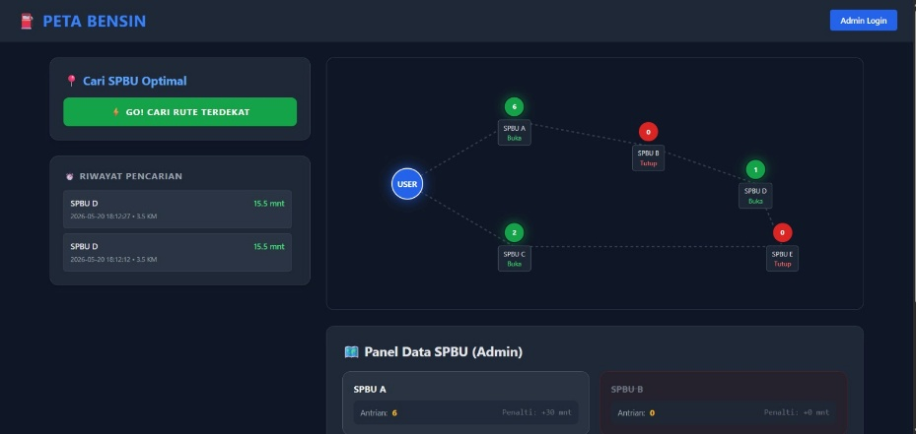
Mockup Peta Bensin
- Antarmuka Perangkat Keras Khusus: Tidak ada.
- Antarmuka Jaringan: Internet (HTTP/HTTPS).

3.2 Kebutuhan Non Fungsional

ID | Parameter | Kebutuhan
KNF-01 | Availability | Sistem tersedia 24/7 dengan uptime minimal 95%
KNF-02 | Reliability | Menangani minimal 100 pengguna bersamaan
KNF-03 | Ergonomy | Antarmuka sederhana, responsif, mudah digunakan
KNF-04 | Portability | Berjalan di semua browser modern
KNF-05 | Performance | Pemrosesan data dan tampilan halaman cepat
KNF-06 | Response time | Halaman < 3 detik, komputasi TSP-Dijkstra < 5 detik
KNF-07 | Safety | Kerahasiaan data admin dan akses tidak sah
KNF-08 | Security | Password admin dienkripsi
KNF-09 | Others 1: Bahasa | Seluruh tampilan menggunakan Bahasa Indonesia

3.3 Kebutuhan Fungsional

ID | Kebutuhan | Penjelasan
KF-01 | Autentikasi Admin | Sistem menyediakan halaman login untuk admin (email & password)
KF-02 | Verifikasi Akun Admin | Sistem memverifikasi kredensial admin dengan database
KF-03 | Kelola Data SPBU | Admin dapat menambah, membaca, update, hapus data SPBU
KF-04 | Tampilkan Daftar SPBU | Sistem menampilkan semua SPBU kepada user dan admin
KF-05 | Tampilkan Daftar SPBU | Sistem menampilkan semua SPBU kepada user dan admin
KF-06 | Filter SPBU Aktif | Sistem hanya menampilkan dan memproses SPBU yang berstatus buka kepada user
KF-07 | Input Lokasi Awal | User memasukkan lokasi awal untuk pencarian
KF-08 | Hitung Rute Optimal | Sistem menghitung rute terpendek menggunakan Algoritma Dijkstra, mengevaluasi seluruh simpul SPBU aktif dan menghitung total jarak tempuh tiap jalur
KF-09 | Tampilkan Rute Optimal | Sistem menampilkan hasil evaluasi seluruh SPBU beserta rute terpilih, total jarak, dan estimasi waktu tempuh
KF-10 | Simpan Riwayat Rute | User dapat menyimpan rute TSP ke riwayat
KF-11 | Lihat Riwayat Sendiri | User melihat riwayat pencarian miliknya
KF-12 | Lihat Semua Riwayat (Admin) | Admin melihat semua riwayat dari seluruh user
KF-13 | Kelola Sesi Login | Sistem menyediakan fitur logout

3.3.1 Diagram Context
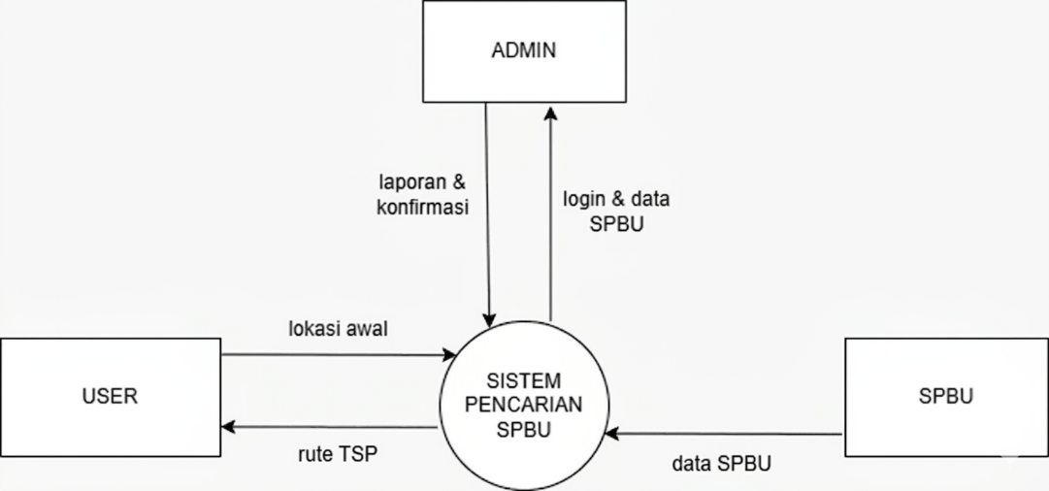

3.3.2 Definisi Entitas External

Entitas | Definisi | Arus Data Masuk ke  Sistem | Arus Data Keluar dari  Sistem
User | Masyarakat umum yang mencari SPBU terdekat | - Lokasi awal  - Permintaan rute | - Rute TSP dan data SPBU  - Data route
Admin | Pengelola database yang bertugas mengelola data SPBU dan memantau laporan | - Login & data SPBU  - Permintaan update  - Laporan & konfirmas | - Info SPBU  - Data route  - Sesi login  - Riwayat TSP

3.3.3 Diagram Overview level 1

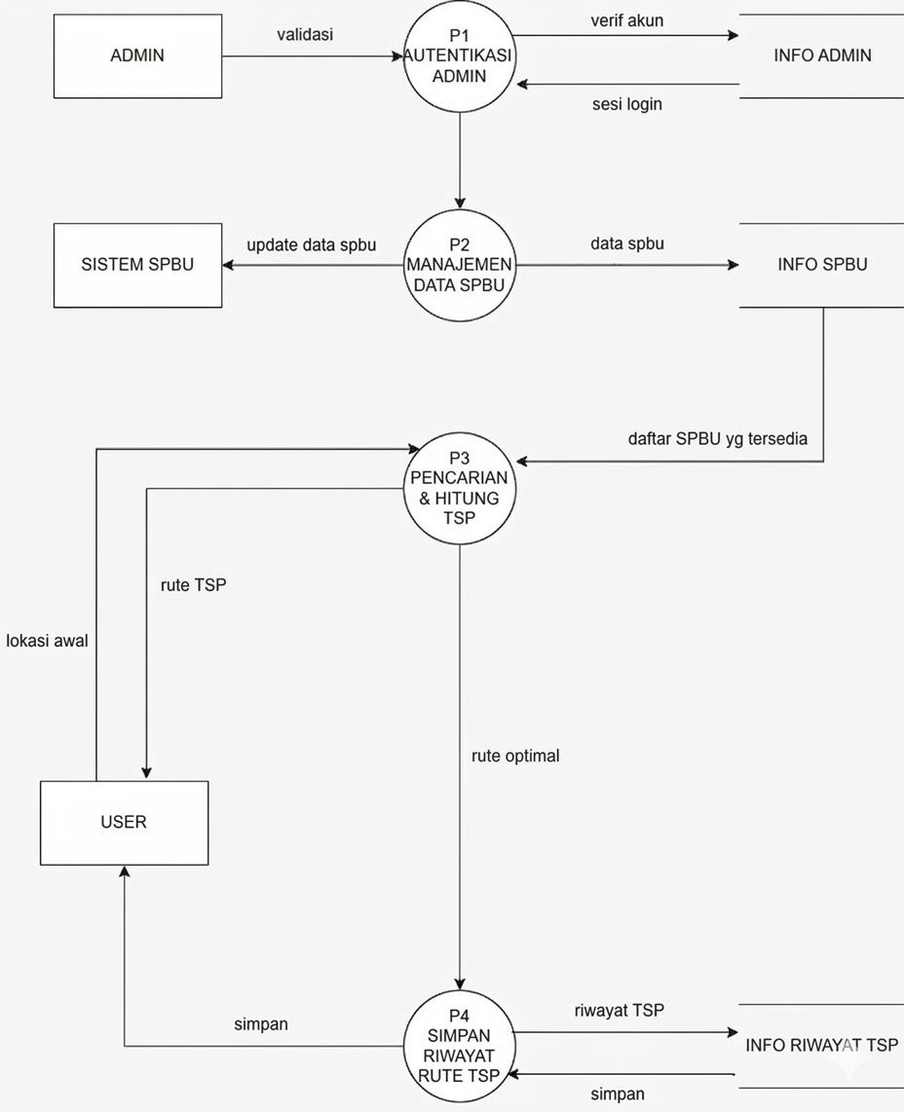

3.3.4 Data Store

Nama Data Store | Deskripsi | Diaksses oleh process
D1 - Admin | Menyimpan data admin (id_admin, nama,  email_admin, password) | P1
D2 - SPBU | Menyimpan data SPBU (id_spbu, nama_spbu,  latitude, longitude) | P2, P3
D3 - Riwayat Pencarian | Menyimpan riwayat pencarian rute (id_riwayat, tanggal, lokasi_awal, total_jarak, waktu_estimasi) | P4
D4 - Riwayat Pencarian | Menyimpan status operasional SPBU (id_spbu, status_buka, waktu_update) | P2, P3

3.3.5 Ilustrasi Algoritma Pencarian Rute
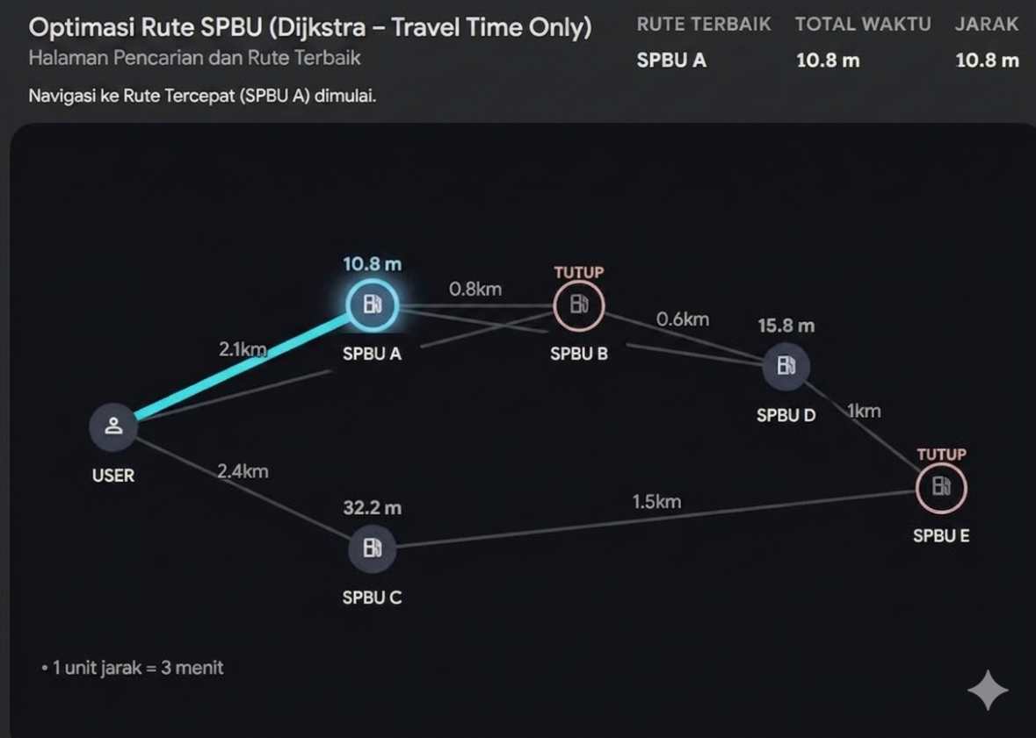

Sistem Peta Bensin menggunakan Algoritma Dijkstra dengan pemodelan graph berbobot untuk merepresentasikan node SPBU dan hubungan antar jalur. Algoritma Dijkstra digunakan untuk menghitung shortest path antar simpul SPBU berdasarkan bobot jarak tempuh. Seluruh node SPBU aktif dievaluasi untuk menentukan rute terpendek dari lokasi user ke SPBU terdekat. Berikut tahapan komputasinya:

Tahap 1 — Pra-Pemrosesan: Eliminasi Simpul Tidak Aktif
Pada tahap ini, sistem mengeliminasi simpul SPBU yang berada di luar jam operasional sehingga hanya menyisakan simpul aktif sebagai kandidat pencarian.

Node (Simmpul) | Status Operasional | Keterangan
User | BUKA | Titik Awal Pencarian
SPBU A | BUKA | Node Aktif
SPBU B | TUTUP | Dieliminasi
SPBU C | BUKA | Node Aktif
SPBU D | BUKA | Node Aktif
SPBU E | TUTUP | Dieliminasi

Tahap 2 — Perhitungan Bobot Jalur (Edge Weight)
Bobot setiap jalur dihitung berdasarkan jarak tempuh dalam kilometer sesuai prinsip Algoritma Dijkstra. Tidak ada faktor penalti antrean atau konversi waktu.
Rumus:
Bobot = Jarak (km)

Jalur Asal | Jalur Tujuan | Jarak (km) | Bobot (Menit)
User | SPBU A | 2,1 | 2,1
User | SPBU C | 2,4 | 2,4
SPBU A | SPBU D | 1,5 | 1,5

Tahap 3 — Matriks Jarak/Bobot (Adjacency Matrix)
Matriks ini menjadi acuan utama sebelum masuk ke iterasi Dijkstra. Nilai INF menunjukkan tidak ada jalur langsung antar simpul.

Dari \ Ke | User | SPBU A | SPBU C | SPBU D
User | 0 | 2,1 | 2,4 | INF
SPBU A | 2,1 | 0 | INF | 1,5
SPBU C | 2,4 | INF | 0 | INF
SPBU D | INF | 1,5 | INF | 0

Tahap 4 — Simulasi Iterasi Dijkstra
Setiap baris mewakili satu putaran iterasi pencarian nilai cost terkecil dari seluruh simpul yang belum dikunjungi.

Iterasi ke- | Node Terpilih | Jarak ke User | Jarak ke A | Jarak ke C | Jarak ke D | Unvisited Node
0 | Inisialisasi | 0 | INF | INF | INF | User, A, C, D
1 | User | 0 | 2,1 | 2,4 | INF | A, C, D
2 | SPBU A | 0 | 2,1 | 2,4 | 3,6 | C, D
3 | SPBU C | 0 | 2,1 | 2,4 | 3,6 | D
4 | SPBU D | 0 | 2,1 | 2,4 | 3,6 | —

Perhitungan jarak ke D melalui A:
Jarak(User → A) + Jarak(A → D) = 2,1 + 1,5 = 3,6 km

Berdasarkan hasil komputasi dengan pendekatan TSP + Algoritma Dijkstra, sistem mengevaluasi seluruh simpul SPBU aktif dan menemukan bahwa:
- SPBU D merupakan tujuan terdekat dari lokasi pengguna.
- Rute terpendek menuju SPBU D adalah melalui simpul perantara SPBU A.
- Total jarak tempuh: 3,6 km
Rute tersebut direkomendasikan karena menghasilkan jarak tempuh paling minimum dibandingkan dengan kandidat SPBU lainnya. Pendekatan ini merupakan implementasi TSP heuristik yang efisien untuk graf dengan jumlah simpul terbatas seperti pada sistem pencarian SPBU.
Proses evaluasi dilakukan dengan mempertimbangkan nilai cost terkecil pada setiap iterasi pencarian node, sehingga sistem mampu menghasilkan rekomendasi rute yang paling efisien berdasarkan jarak tempuh aktual

3.4 Kebutuhan Data
Berdasarkan perancangan sistem, data-data utama yang akan dikelola meliputi:
- Data Admin : id_admin, nama, email_admin, password
- Data SPBU : id_spbu, nama_spbu, latitude, longitude
- Data User : id_user, nama, alamat, lokasi_awal, latitude, longitude
- Data Status SPBU : id_spbu, status_buka, waktu_update
- Data Riwayat Pencarian : id_riwayat, tanggal, lokasi_awal, total_jarak, waktu_estimasi

3.4.1 E-R Diagram

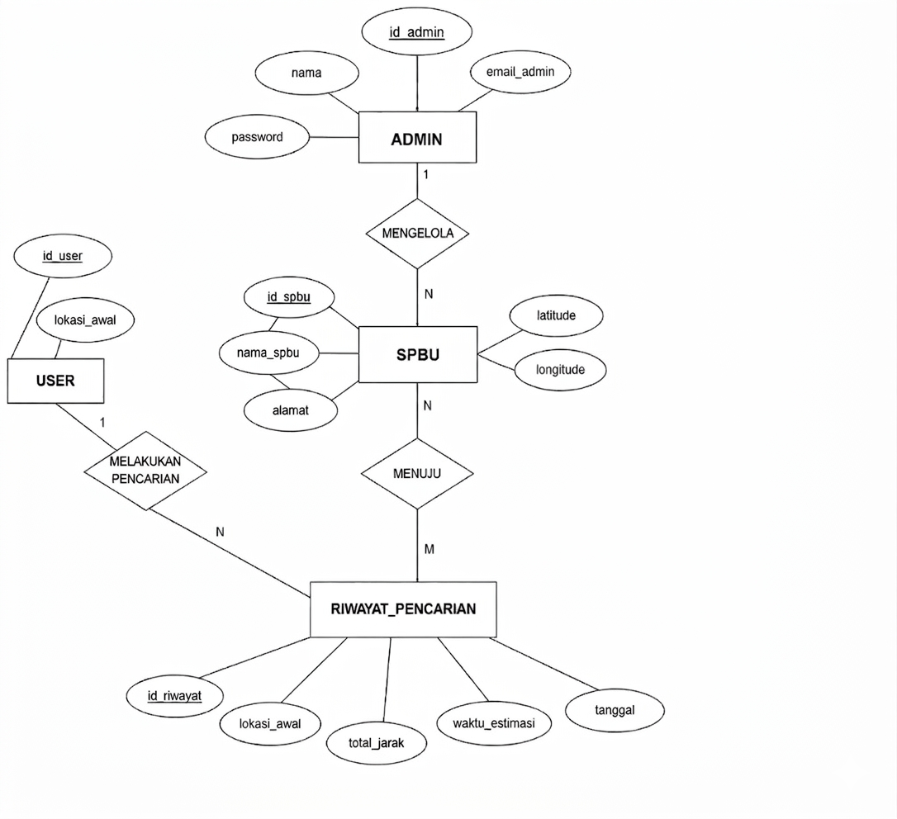

3.5 Keruntunan (traceability)

ID Kebutuhan Fungsional | Nomor Proses pada DFD | Nama Proses
KF-01, KF-02, KF-13 | P1 | Autentikasi Admin
KF-03, KF-04 | P2 | Manajemen Data SPBU
KF-07, KF-08, KF-09 | P3 | Pencarian & Hitung TSP
KF-05, KF-06 | P4 | Manajemen Status SPBU
KF-10, KF-11, KF-12 | P5 | Simpan Riwayat Rute TSP

3.5.1 Kebutuhan Fungsional vs Proses

ID Kebutuhan Fungsional | Nomor Proses pada DFD
KF-01 Autentikasi Admin | P1
KF-02 Verifikasi Akun Admin | P1
KF-03 Kelola Data SPBU | P2
KF-04 Tampilkan Daftar SPBU | P2
KF-05 Tampilkan Status SPBU | P4
KF-06 Filter SPBU Aktif | P4
KF-07 Input Lokasi Awal | P3
KF-08 Hitung Rute TSP | P3
KF-09 Tampilkan Rute TSP | P3
KF-10 Simpan Riwayat Rute | P5
KF-11 Lihat Riwayat Sendiri | P5
KF-12 Lihat Semua Riwayat (Admin) | P5
KF-13 Kelola Sesi Login | P1

3.5.2 Data Store vs E-R

Data Store | Entity | Relasi
D1 - Admin | ADMIN | Menyimpan data akun admin
D2 - SPBU | SPBU | Menyimpan daftar SPBU
D3 - Riwayat Pencarian | RIWAYAT_PENCARIAN | Menyimpan status operasional SPBU
D4 - Status SPBU | STATUS_SPBU | Menyimpan status operasional SPBU

